ДЕПАРТАМЕНТ ОБРАЗОВАНИЯ ГОРОДА МОСКВЫ
ГОСУДАРСТВЕННОЕ ОБРАЗОВАТЕЛЬНОЕ
УЧРЕЖДЕНИЕ ГОРОДА МОСКВЫ
ШКОЛА №2087 «Открытие»
г. Москва, 109369 тел. +7(495)356-38-11
ул. Перерва д.44 e-mail:2087@edu.mos.ru
_____________________________________________________________________

Конспект непрерывной образовательной деятельности детей раннего возраста (ГКП)
«Рано, рано, поутру»

Образовательная область: Речевое развитие
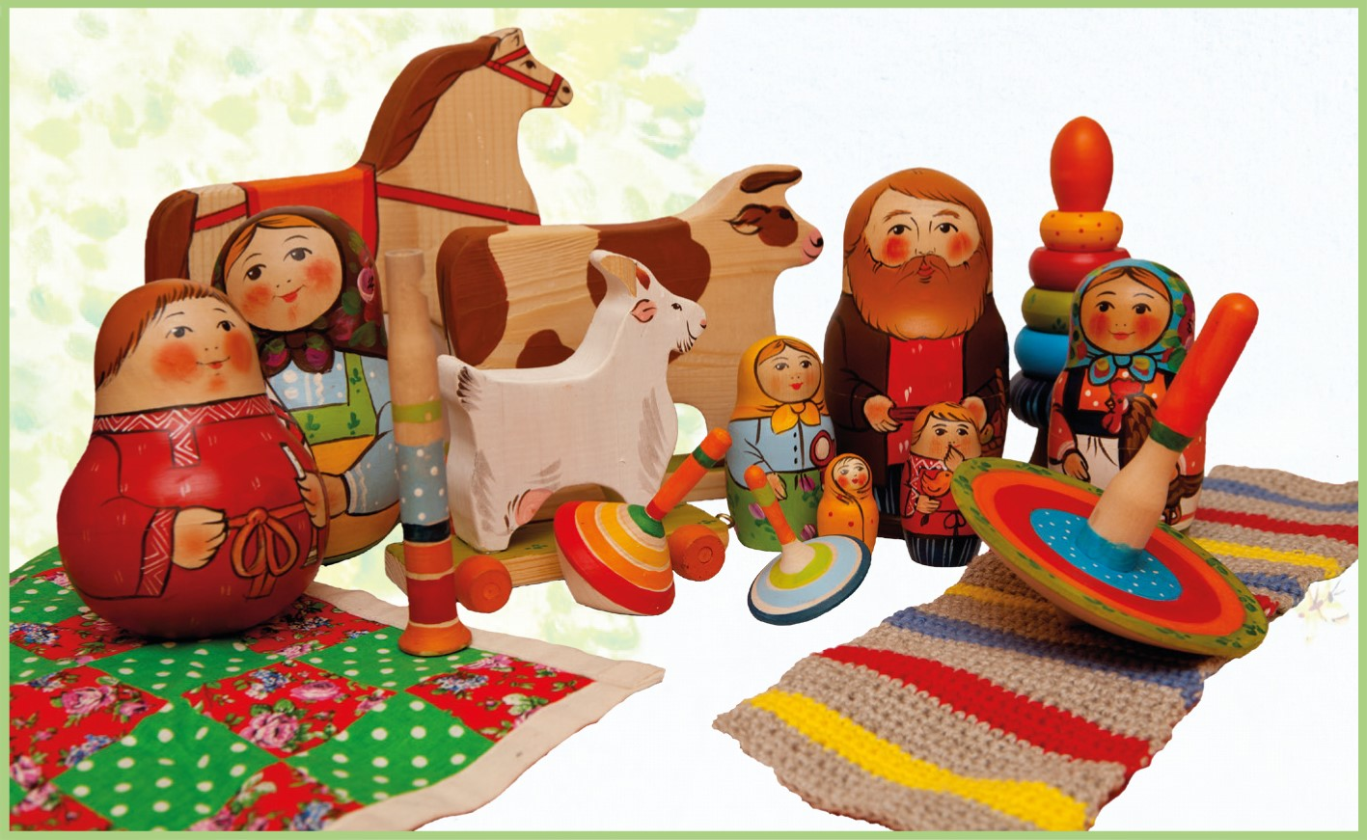

Воспитатель: Эксузян Ирина Львовна
Первая квалификационная категория

Москва 2019

Программное содержание:
- вовлекать в игровое взаимодействие, стимулировать инициативные высказывания;
- вызывать подражание речи взрослого;
- формировать умение сравнивать (лошадку и коровку)
- развивать речевой слух, артикуляционный аппарат.
Предварительная работа:
- Рассматривание игрушек, картинок лошади и коровы.
- Чтение художественной литературы: А.Л. Барто «Лошадка», народные потешки про лошадку и коровку: «Уж как я ль мою коровушку люблю…», «Цок, цок, цок, цок я лошадка серый бок…»
Оборудование:
- Из комплекта «Родная игрушка»: Ванька-встанька, дудочка, коровка, лошадка.
- Деревянные ложки (по две на каждого ребенка и воспитателя).
- Аудиозапись: звуки природы – мычание коровы, как скачет лошадь;
- Песня «Едем, едем на лошадке» Е. Железнова – сборник «Музыка вместе с мамой».
- Проигрыватель (планшет).
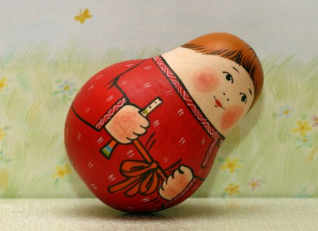

Ход непрерывной образовательной деятельности:

Воспитатель обращает внимание детей на игрушку Ваньку-встаньку, которую он покачивает, чтобы она издавала легкий, мелодичный звук. Изображает тревожность: «Сегодня Ванька-встанька чем-то обеспокоен. Что же у него произошло?..» Делает вид, что прислушивается к игрушке. «Оказывается, сегодня утром Ваня должен был пасти на лугу лошадку и коровку. Ванька встал с первыми лучами солнышка, стал звать своих животных, а они не отзываются… Давайте поможем ему…»
Воспитатель играет на дудочке, а дети произносят «ту-ру-ру», сложив губы трубочкой, а Ванька-встанька в это время раскачивается и звенит…

Воспитатель читает слова потешки:
Рано, рано, поутру
Пастушок – туру-ру-ру…
(дети повторяют «туру-ру-ру)

«Кажется, я слышу кого-то…» (Включить запись «Звуки природы-мычание коровы», из-за укрытия выкатить каталку коровки).

Воспитатель: «Кто это? (коровка). Какая она? (ответы детей). Если дети затрудняются с ответом, помочь наводящими вопросами описать животное: у нее есть голова, туловище, ноги и длинный хвост. На голове - глаза, нос уши и рога).

Игровое упражнение «Где же ваши рожки?»
Воспитатель: «Сейчас я как будто ваша мама-корова, а вы мои детки. Где у вас ушки? Где у вас глазки? Где рожки?» (вместе с детьми показывают называемые части).
Коровки ходят, травку щиплют, рожки выставляют: «Му-му!» (дети ходят по группе, изображая коровушек с рожками, и мычат)

Далее проводится пальчиковая игра «Коровушка».
Воспитатель читает слова стихотворения и вместе с детьми показывает движения.

Коровушка, коровушка
(качают головой)
Рогатая головушка.
(показывают указательными пальчиками рожки наголове)
Малых деток не бодай,
(грозят пальчиком)
Молочка им лучше дай!
(складывают ладошки вместе, в «мисочку»)

Воспитатель опять играет на дудочке, а дети произносят «ту-ру-ру», сложив губы трубочкой, а Ванька-встанька в это время раскачивается и звенит…

Воспитатель читает слова потешки:
Рано, рано, поутру
Пастушок – туру-ру-ру…
(дети повторяют «туру-ру-ру)

«Кажется, я слышу, как стучат копыта…»
(Звучит аудиозапись «Звуки природы - как скачет лошадка». Выкатить каталку лошадки.)

Воспитатель: «А это кто к нам прискакал?» (ответы детей)
Далее, с помощью вопросов педагога дети описывают лошадку.

После описания, воспитатель просит детей показать, как цокают копытца у лошадки – артикуляционное упражнение.
«Давайте мы возьмем ложки и сыграем на них»
Дети берут ложки, звучит песня Е. Железновой «Едем, едем на лошадке». В такт песни дети вместе с воспитателем постукивают ложками. В конце убирают ложки на место.

Воспитатель: «Вот и нашлись лошадка и коровка. Посмотрите, чем они похожи?». Вместе выясняют: чем они похожи, и чем отличаются.

Воспитатель: «Какие вы молодцы, помогли Ване отыскать его животных. Давайте мы приведем к нему коровку и лошадку».

Литература:
- А.Г. Арушанова, Р.А. Иванкова, Е.С. Рычагова «Коммуникация.
Развивающее общение с детьми 2-3 лет». Методическое пособие
/Под ред. Л.А. Парамоновой. - 2-е изд. – М.:ТЦ Сфера, 2016.

- Л.Н. Павлова «Раннее детство: развитие речи и мышления:
Методическое пособие. - М.: Мозаика-Синтез, 2000.

